Flamusse aux pommes
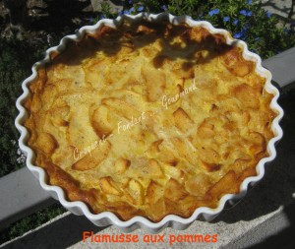 Pour 8 Croquants-Gourmands
- 6 pommes
- 30 g de beurre
- 1 càs de cassonade
- 75 g de farine
- 1 pincée de sel
- 75 g de sucre en poudre
- ½ càc de cannelle en poudre
- 4 œufs
- 250 ml de lait
- 250 ml de crème liquide
1 tourtière de 29 cm de diamètre beurrée
Préchauffage du four à 180°C (Chaleur tournante)
Peler les pommes et les couper en fines lamelles. Les faire sauter sur feu vif dans une grande poêle avec le beurre jusqu'à ce qu'elles commencent à s'attendrir.
Ajouter la cassonade et remuer délicatement pour les faire caraméliser. Laisser tiédir.
Verser dans un saladier la farine mélangée avec le sel, la cannelle et le sucre.
Faire un puits et y casser les œufs.
Mélanger au fouet jusqu'à ce que la pâte soit lisse, puis ajouter peu à peu le lait et la crème, tout en continuant à travailler pour obtenir une préparation bien homogène.
C'est à ce moment là que j'ai eu envie de mettre de la cannelle, mais elle se mélangera mieux en la mettant avec la farine.
Déposer les pommes dans la tourtière.
Verser doucement la pâte pour qu'elle pénètre bien jusqu'au fond du plat.
Enfourner pendant environ 35 minutes : La flamusse doit être prise et légèrement dorée.
Déguster tiède de préférence.

